2. INDYWIDUALNA/SPECJALISTYCZNA PRAKTYKA LEKARSKA (GABINET STACJONARNY)
KOD PRAKTYKI 98 lub 99

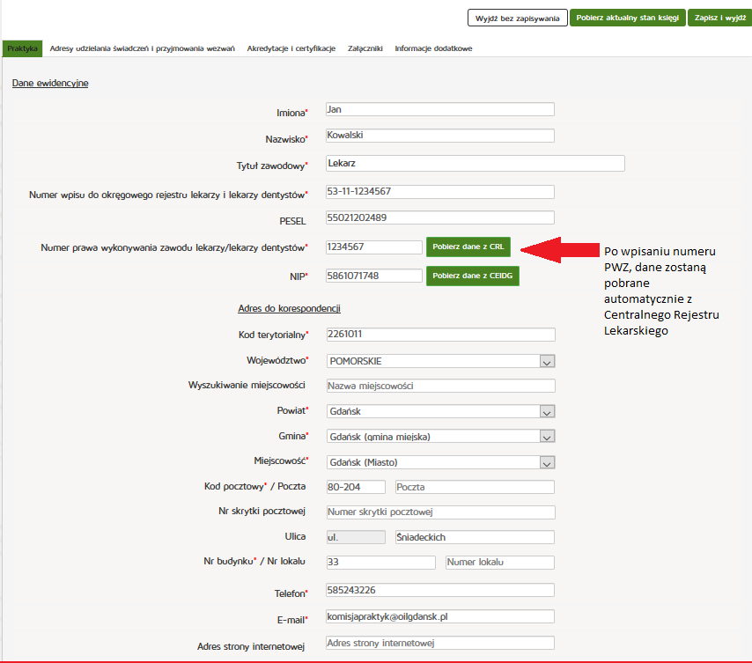

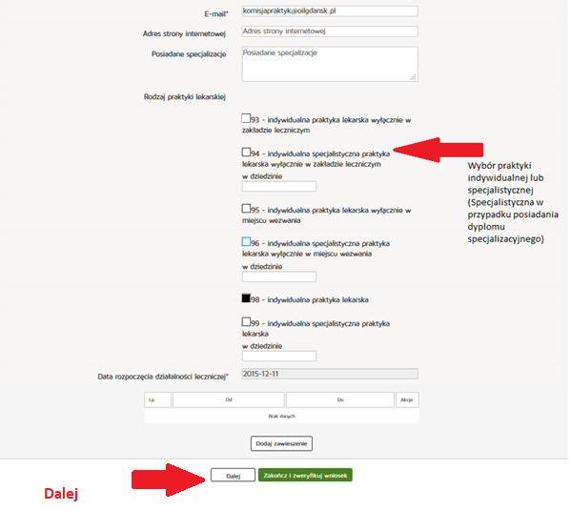
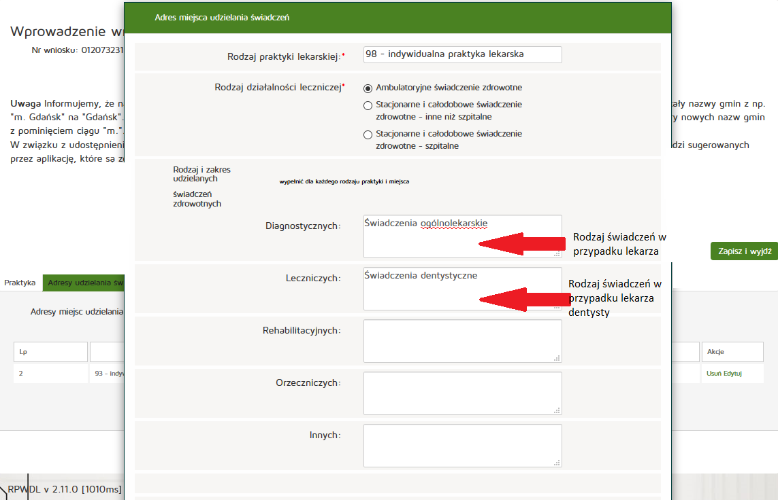

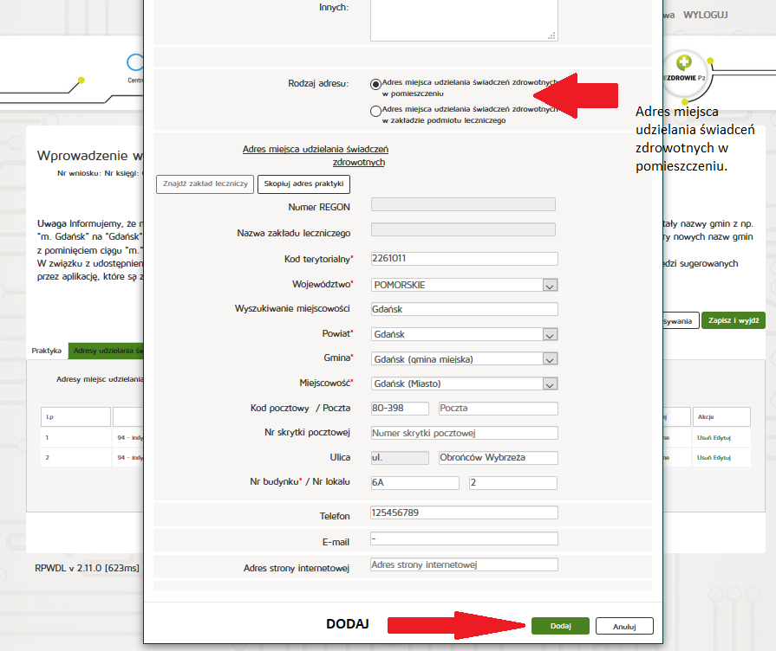

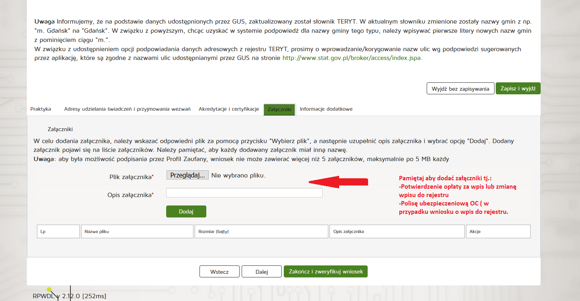

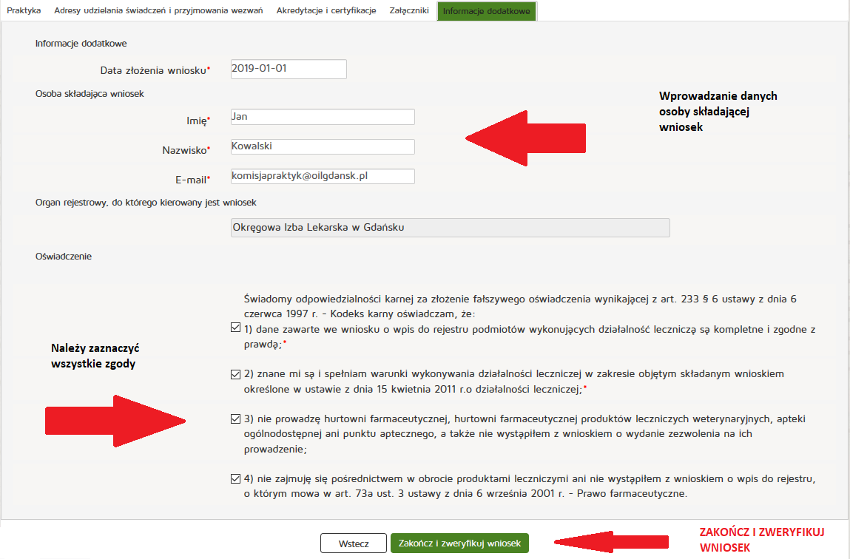

Po zakończeniu i zweryfikowaniu wniosku, należy kliknąć „PODPISZ ELEKTRONICZNIE” po czym zostaną Państwo przekierowani na stronę e-Puapu w celu podpisania wniosku elektronicznie. Następnie zostaną Państwo ponownie przekierowani do Rejestru Podmiotów wykonujących Działalność Leczniczą, po czym należy kliknąć „WYŚLIJ”

